通 告
110 年 9 月 29 日
一、110 學年度第 1 學期觀光學院週會訂於 10 月 8 日（星期五）12:50時-13:40 時實施，因應新冠肺炎疫情，採實體及線上分流進行
授課，學號倒數第 2 碼為雙數者到校上課，單數者線上上課，
各班分配教室如下表。

班級 | 分配  教室 | 班級 | 分配  教室 | 班級 | 分配  教室 | 班級 | 分配  教室
觀光一甲 | EE101 | 餐旅一甲 | EE201 | 餐旅三甲 | EE210 | 休憩一甲 | EE305
觀光二甲 | EE102 | 餐旅一甲 | EE202 | 餐旅三乙 | EE301 | 休憩二甲 | EE309
觀光三甲 | EE106 | 餐旅二甲 | EE203 | 餐旅四甲 | EE302 | 休憩三甲 | EE310
觀光四甲 | EE107 | 餐旅二甲 | EE208 | 餐旅四甲 | EE303 | 休憩四甲 | EE311
觀光四甲 | EE108 | 餐旅三甲 | EE209 | 餐旅四乙 | EE304
二、週會視同正課，非因特殊事故不得請假，公假需檢附相關證明文件、病假需檢附診斷證明書，無故未簽到收視者依校規辦理。
三、週會當天 12:50 時開始，請到校上課同學提前到達分配教室(全程配戴口罩、保持社交距離、教室通風)，線上收視同學上網， 登入 Moodle 系統，點選「110-1 桃園校區學院週會/觀光學院」
(如下圖示)收視影片，(線上學生)請填寫回饋問卷回傳以利確認簽到，(到校學生)請導師確認教室上課同學簽名後，13:20
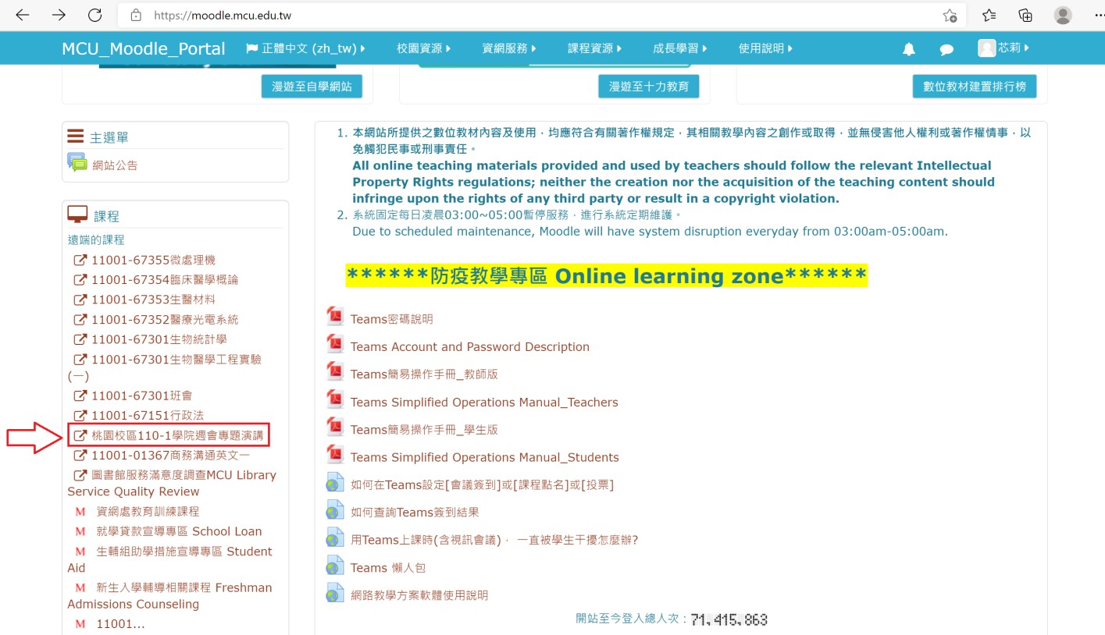
時由承辦教官至班級教室回收點名單。

此 致
觀光學院〈□秘書老師 □導師 □班代〉
承辦人：學務組賴志湧教官 分機：5280

